Evaluering af arbejdsindsats

Navn:

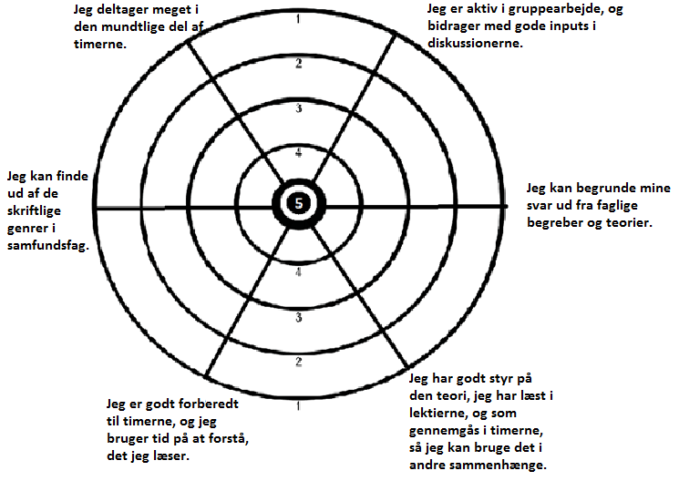

I dette forløb er jeg blevet bedre til at,:

I næste forløb vil jeg arbejde med;

